**<http://www.si.re.kr/node/63175>**

**1인 가구 연령대별 식생활은 어떠한가?**

* [Facebook](http://facebook.com/sharer.php?u=http%3A%2F%2Fwww.si.re.kr%2Fnode%2F63175&t=1%EC%9D%B8%20%EA%B0%80%EA%B5%AC%20%EC%97%B0%EB%A0%B9%EB%8C%80%EB%B3%84%20%EC%8B%9D%EC%83%9D%ED%99%9C%EC%9D%80%20%EC%96%B4%EB%96%A0%ED%95%9C%EA%B0%80%3F%20)
* [Twitter](http://twitter.com/intent/tweet?url=http%3A%2F%2Fwww.si.re.kr%2Fnode%2F63175&text=1%EC%9D%B8%20%EA%B0%80%EA%B5%AC%20%EC%97%B0%EB%A0%B9%EB%8C%80%EB%B3%84%20%EC%8B%9D%EC%83%9D%ED%99%9C%EC%9D%80%20%EC%96%B4%EB%96%A0%ED%95%9C%EA%B0%80%3F%20)

**등록일 :**

2020.03.30

**조회수 :**

5207

**번호 :**

no.306

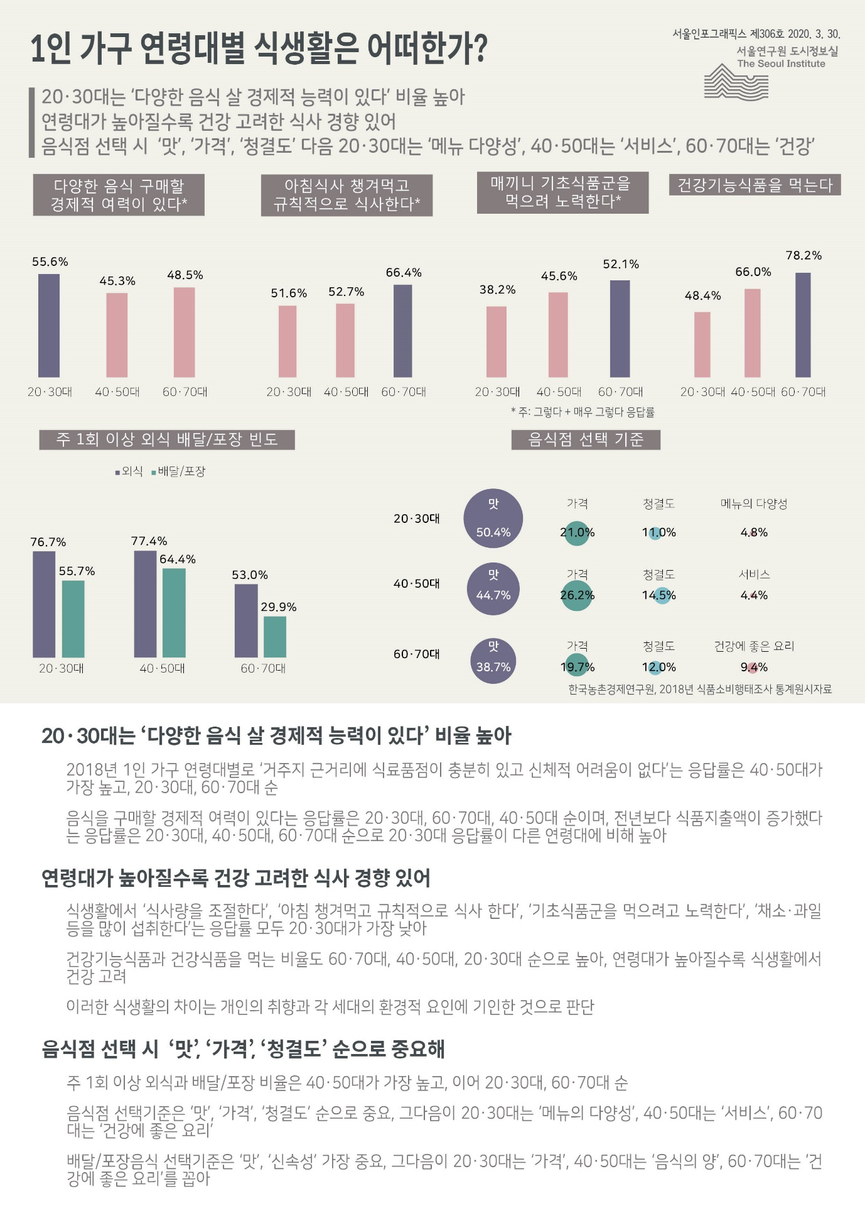

**20·30대는 ‘다양한 음식 살 경제적 능력이 있다’ 비율 높아**

* 2018년 1인 가구 연령대별로 ‘거주지 근거리에 식료품점이 충분히 있고 신체적 어려움이 없다’는 응답률은 40·50대가 가장 높고, 20·30대, 60·70대 순
* 음식을 구매할 경제적 여력이 있다는 응답률은 20·30대, 60·70대, 40·50대 순이며, 전년보다 식품지출액이 증가했다는 응답률은 20·30대, 40·50대, 60·70대 순으로 20·30대 응답률이 다른 연령대에 비해 높아

**연령대가 높아질수록 건강 고려한 식사 경향 있어**

* 식생활에서 ‘식사량을 조절한다’, ‘아침 챙겨먹고 규칙적으로 식사 한다’, ‘기초식품군을 먹으려고 노력한다’, ‘채소·과일 등을 많이 섭취한다’는 응답률 모두 20·30대가 가장 낮아
* 건강기능식품과 건강식품을 먹는 비율도 60·70대, 40·50대, 20·30대 순으로 높아, 연령대가 높아질수록 식생활에서 건강 고려
* 이러한 식생활의 차이는 개인의 취향과 각 세대의 환경적 요인에 기인한 것으로 판단

**음식점 선택 시 ‘맛’, ‘가격’, ‘청결도’ 다음으로 20·30대는 ‘메뉴 다양성’, 40·50대는 ‘서비스’, 60·70대는 ‘건강’**

* 주 1회 이상 외식과 배달/포장 비율은 40·50대가 가장 높고, 이어 20·30대, 60·70대 순
* 음식점 선택기준은 ‘맛’, ‘가격’, ‘청결도’ 순으로 중요, 그다음이 20·30대는 ‘메뉴의 다양성’, 40·50대는 ‘서비스’, 60·70대는 ‘건강에 좋은 요리’
* 배달/포장음식 선택기준은 ‘맛’, ‘신속성’ 가장 중요, 그다음이 20·30대는 ‘가격’, 40·50대는 ‘음식의 양’, 60·70대는 ‘건강에 좋은 요리’를 꼽아

표 1. 식품조달 환경과 식품구매 현황(그렇다+매우 그렇다) (단위: %)

| **거주지 근거리에 식료품점이 충분히 있고 식품 구입·조리에 신체적 어려움 없다** | | | | **충분한 양과 다양한 종류의 음식을 구매할 수 있을 만한 경제적 여력이 있다** | | | | **전년대비 식품지출액이 증가했다** | | | |
| --- | --- | --- | --- | --- | --- | --- | --- | --- | --- | --- | --- |
| **구분** | **20·30대** | **40·50대** | **60·70대** | **구분** | **20·30대** | **40·50대** | **60·70대** | **구분** | **20·30대** | **40·50대** | **60·70대** |
| **전체** | 59.6 | 63.6 | 55.5 | **전체** | 55.6 | 45.3 | 48.5 | **전체** | 26.7 | 24.2 | 18.4 |
| **수도권** | 67.8 | 66.1 | 63.5 | **수도권** | 66.3 | 54.5 | 49.2 | **수도권** | 40.1 | 31.6 | 25.1 |
| **비수도권** | 54.4 | 61.5 | 48.7 | **비수도권** | 48.8 | 37.3 | 48.0 | **비수도권** | 18.3 | 17.8 | 12.8 |

자료: 한국농촌경제연구원, 2018년 식품소비행태조사 통계원시자료

표 2. 식생활 현황(그렇다+매우 그렇다)(단위: %)

| **적정 체중을 유지해야하므로 반드시 식사량을 조절해야 한다** | | | | **아침식사를 챙겨먹고 규칙적으로 식사하는 편이다** | | | |
| --- | --- | --- | --- | --- | --- | --- | --- |
| **구분** | **20·30대** | **40·50대** | **60·70대** | **구분** | **20·30대** | **40·50대** | **60·70대** |
| **전체** | 53.2 | 55.9 | 59.1 | **전체** | 51.6 | 52.7 | 66.4 |
| **비수도권** | 59.7 | 52.7 | 64.8 | **수도권** | 51.0 | 44.7 | 57.5 |
| **수도권** | 49.2 | 58.6 | 54.2 | **비수도권** | 51.9 | 59.7 | 73.8 |
| **영양 균형을 위해 매끼니 다섯가지 기초식품군을 먹으려고 노력한다** | | | | **평소 채소, 과일과 통곡류 등을 많이 섭취한다** | | | |
| **구분** | **20·30대** | **40·50대** | **60·70대** | **구분** | **20·30대** | **40·50대** | **60·70대** |
| **전체** | 38.2 | 45.6 | 52.1 | **전체** | 47.8 | 49.7 | 52.1 |
| **수도권** | 24.9 | 41.7 | 55.6 | **수도권** | 46.9 | 50.7 | 52.0 |
| **비수도권** | 46.5 | 49.0 | 49.1 | **비수도권** | 48.4 | 48.9 | 52.2 |

자료: 한국농촌경제연구원, 2018년 식품소비행태조사 통계원시자료

표 3. 건강기능식품 또는 건강식품 취식 여부(단위: %)

| **구분** | | **20·30대** | **40·50대** | **60·70대** |
| --- | --- | --- | --- | --- |
| **전체** | 먹는다 | 48.4 | 66.0 | 78.2 |
| 먹지 않는다 | 51.6 | 34.0 | 21.8 |
| **비수도권** | 먹는다 | 63.2 | 83.4 | 94.2 |
| 먹지 않는다 | 36.8 | 16.6 | 5.8 |
| **수도권** | 먹는다 | 39.1 | 50.8 | 64.7 |
| 먹지 않는다 | 60.9 | 49.2 | 35.3 |

자료: 한국농촌경제연구원, 2018년 식품소비행태조사 통계원시자료

표 4. 외식 및 배달/포장 이용 빈도 (단위: %)

| **주 1회 이상 외식비율** | | | | **주 1회 이상 배달/포장** | | |
| --- | --- | --- | --- | --- | --- | --- |
| **구분** | **20·30대** | **40·50대** | **60·70대** | **구분** | **20·30대** | **40·50대** | **60·70대** |
| **전체** | 76.7 | 77.4 | 53.0 | 전체 | 55.7 | 64.4 | 29.9 |
| **수도권** | 72.5 | 72.6 | 52.9 | 수도권 | 56.8 | 71.9 | 33.6 |
| **비수도권** | 79.3 | 81.0 | 53.0 | 비수도권 | 54.9 | 56.5 | 21.4 |

자료: 한국농촌경제연구원, 2018년 식품소비행태조사 통계원시자료

표 5. 음식점과 배달/포장 음식 선택 기준 (단위: %)

| **음식점 선택 기준** | | | | | | | **배달/포장음식 선택 기준** | | | | | | |
| --- | --- | --- | --- | --- | --- | --- | --- | --- | --- | --- | --- | --- | --- |
| **구분** | **20·30대** | | **40·50대** | | **60·70대** | | **구분** | **20·30대** | | **40·50대** | | **60·70대** | |
| **전체** | 맛 | 50.4 | 맛 | 44.7 | 맛 | 38.7 | **전체** | 맛 | 39.6 | 맛 | 40.7 | 맛 | 39.6 |
| 가격 | 21.0 | 가격 | 26.2 | 가격 | 19.7 | 신속성 | 26.5 | 신속성 | 23.9 | 신속성 | 20.2 |
| 청결도 | 11.0 | 청결도 | 14.5 | 청결도 | 12.0 | 가격 수준 | 9.1 | 음식의 양 | 9.7 | 건강에 좋은 요리 | 15.4 |
| 메뉴의 다양성 | 4.8 | 서비스 | 4.4 | 건강에 좋은요리 | 9.4 | 음식의 양 | 7.9 | 가격 수준 | 9.0 | 가격 수준 | 9.3 |
| 분위기 | 2.8 | 분위기 | 3.6 | 분위기 | 7.1 | 업체 신뢰도 | 6.1 | 업체 신뢰도 | 5.7 | 업체 신뢰도 | 6.2 |

자료: 한국농촌경제연구원, 2018년 식품소비행태조사 통계원시자료